UBND PHƯỜNG ĐÔNG HOA LƯ  TRƯỜNG MẦM NON KHÁNH PHÚ | CỘNG HÒA XÃ HỘI CHỦ NGHĨA VIỆT NAM  Độc lập – Tự do – Hạnh phúc  ​
 | Đông Hoa Lư, ngày 27 tháng 03 năm 2026
BÀI TUYÊN TRUYỀN
Công tác khám sức khỏe định kỳ lần 2 cho trẻ năm học 2025-2026
Thực hiện Kế hoạch số 11/KH-TYT ngày 20/03/2026 của Trạm y tế phường Đông Hoa Lư về việc triển khai kê hoạch khám sức khỏe định kỳ cho học sinh lần 2 năm học 2025-2026
Hôm nay ngày 27/03/2026 Trường Mầm non Khánh Phú đã phối kết hợp với điểm trạm y tế Khánh Phú phường Đông Hoa Lư, tổ chức khám sức khỏe định kỳ lần 2 năm học 2025-2026 cho 100% trẻ tại 2 điểm trường khu trung tâm và khu lẻ Phú Hào.
Nội dung kiểm tra gồm: khám tai, mắt, mũi, họng, kiểm tra tim, phổi và một số bệnh liên quan đến đường hô hấp, da liễu ...
Kết quả kiểm tra sức khoẻ của trẻ đã được cán bộ y tế và giáo viên phụ trách lớp ghi chép cụ thể trong sổ theo dõi sức khỏe, chấm biểu đồ phân loại sức khỏe trẻ và được giáo viên các lớp thông báo đến phụ huynh, đặc biệt là một số trẻ mắc bệnh về mắt, sâu răng.....
Dưới sự nhiệt tình chu đáo của đội ngũ các Y bác sĩ của điểm tram y tế Khánh Phú phường Đông Hoa Lư và giáo viên tại các nhóm lớp trong toàn trường, các bé đều có tâm lí vô cùng thoải mái và hợp tác tốt với các y bác sĩ trong quá trình khám sức khỏe.
Sau đây là một số hình ảnh trong buổi khám sức khỏe lần 2 cho trẻ của điểm trạm y tế Khánh Phú phường Đông Hoa Lư tại Trường Mầm non Khánh Phú năm học 2025-2026./.
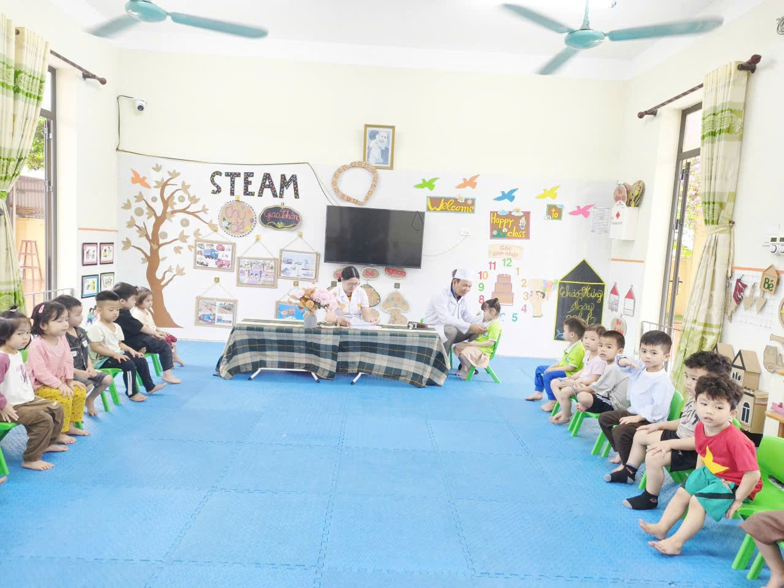
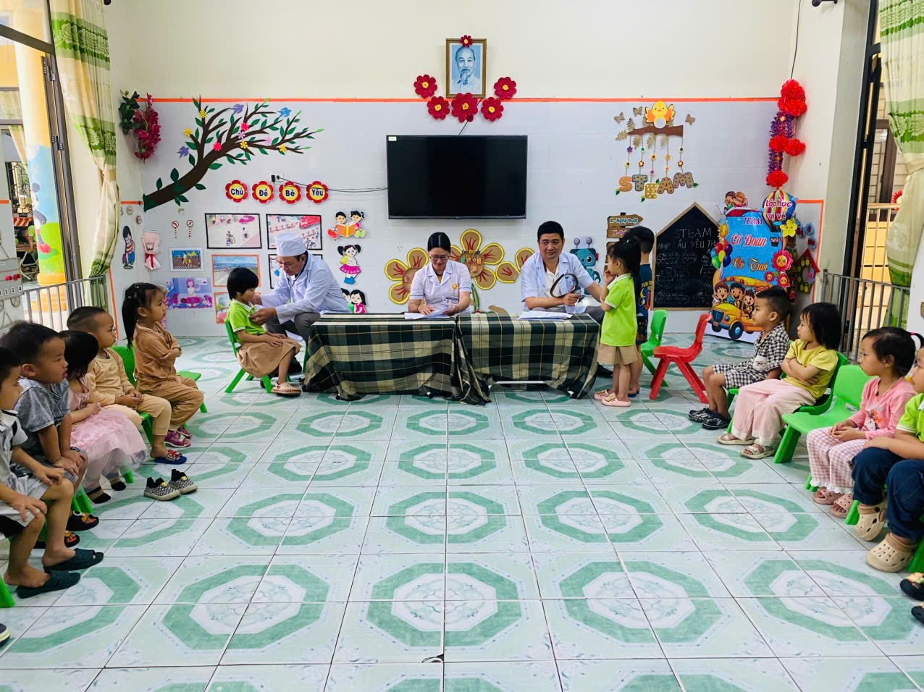
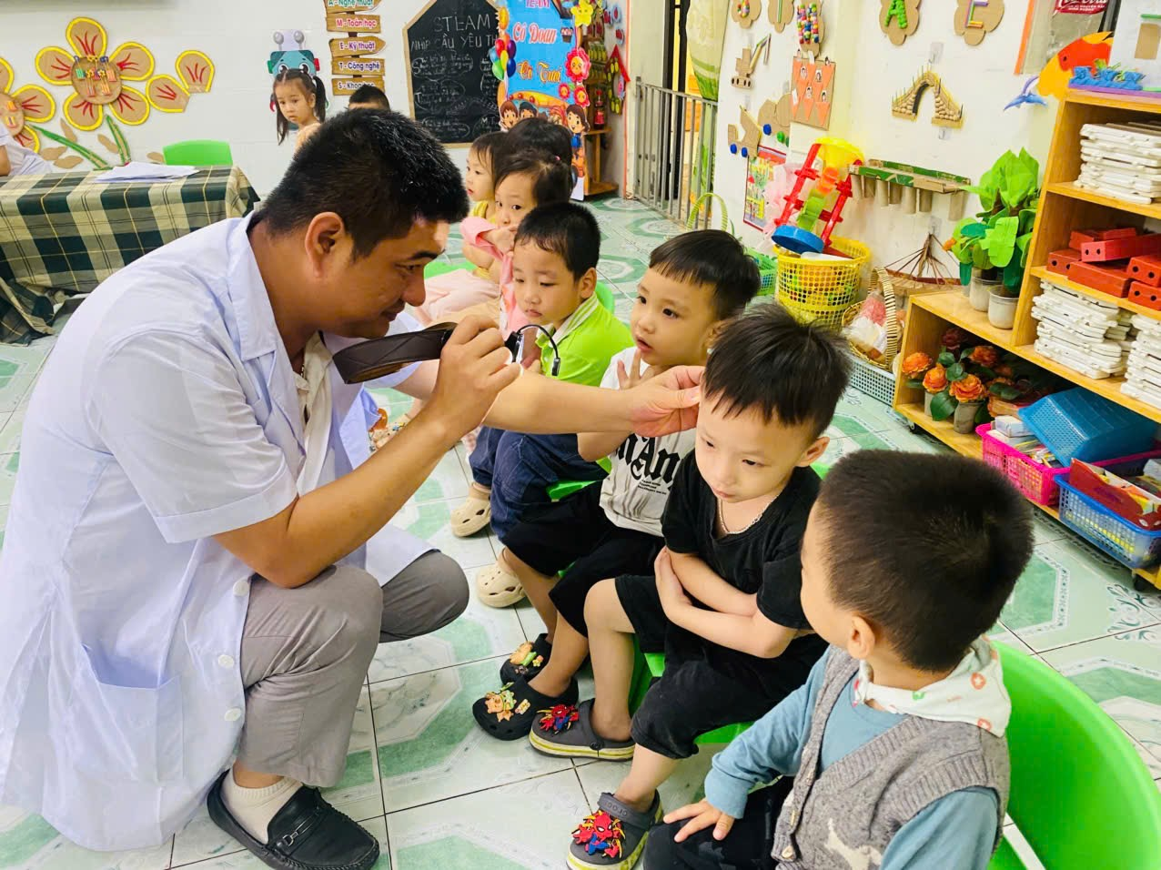
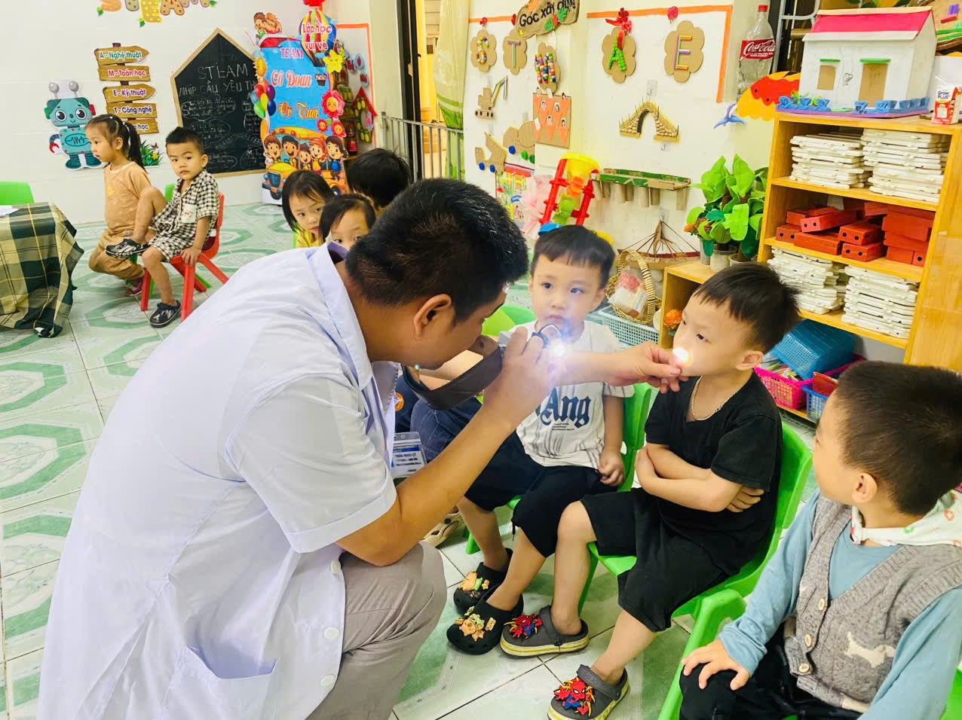
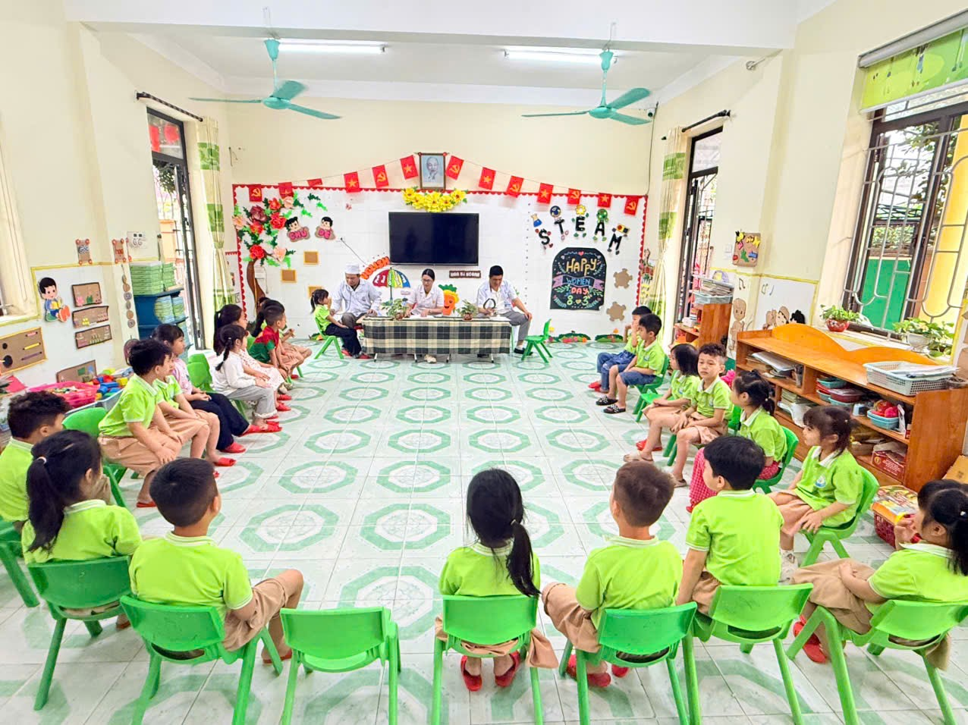
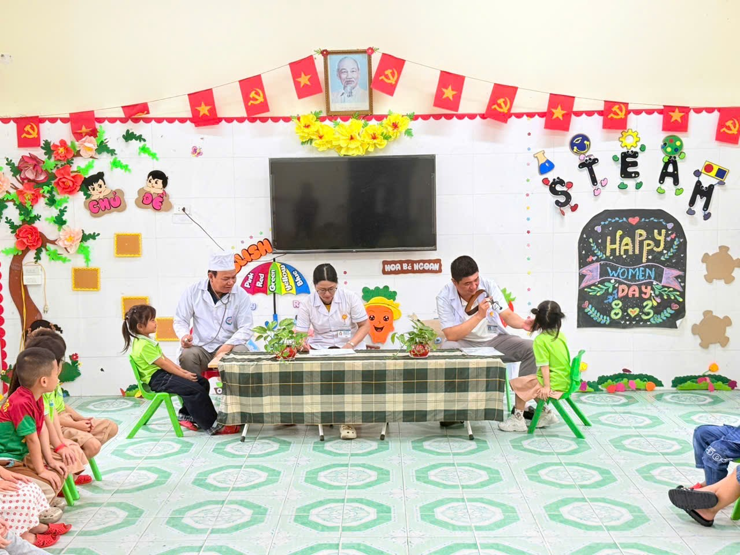
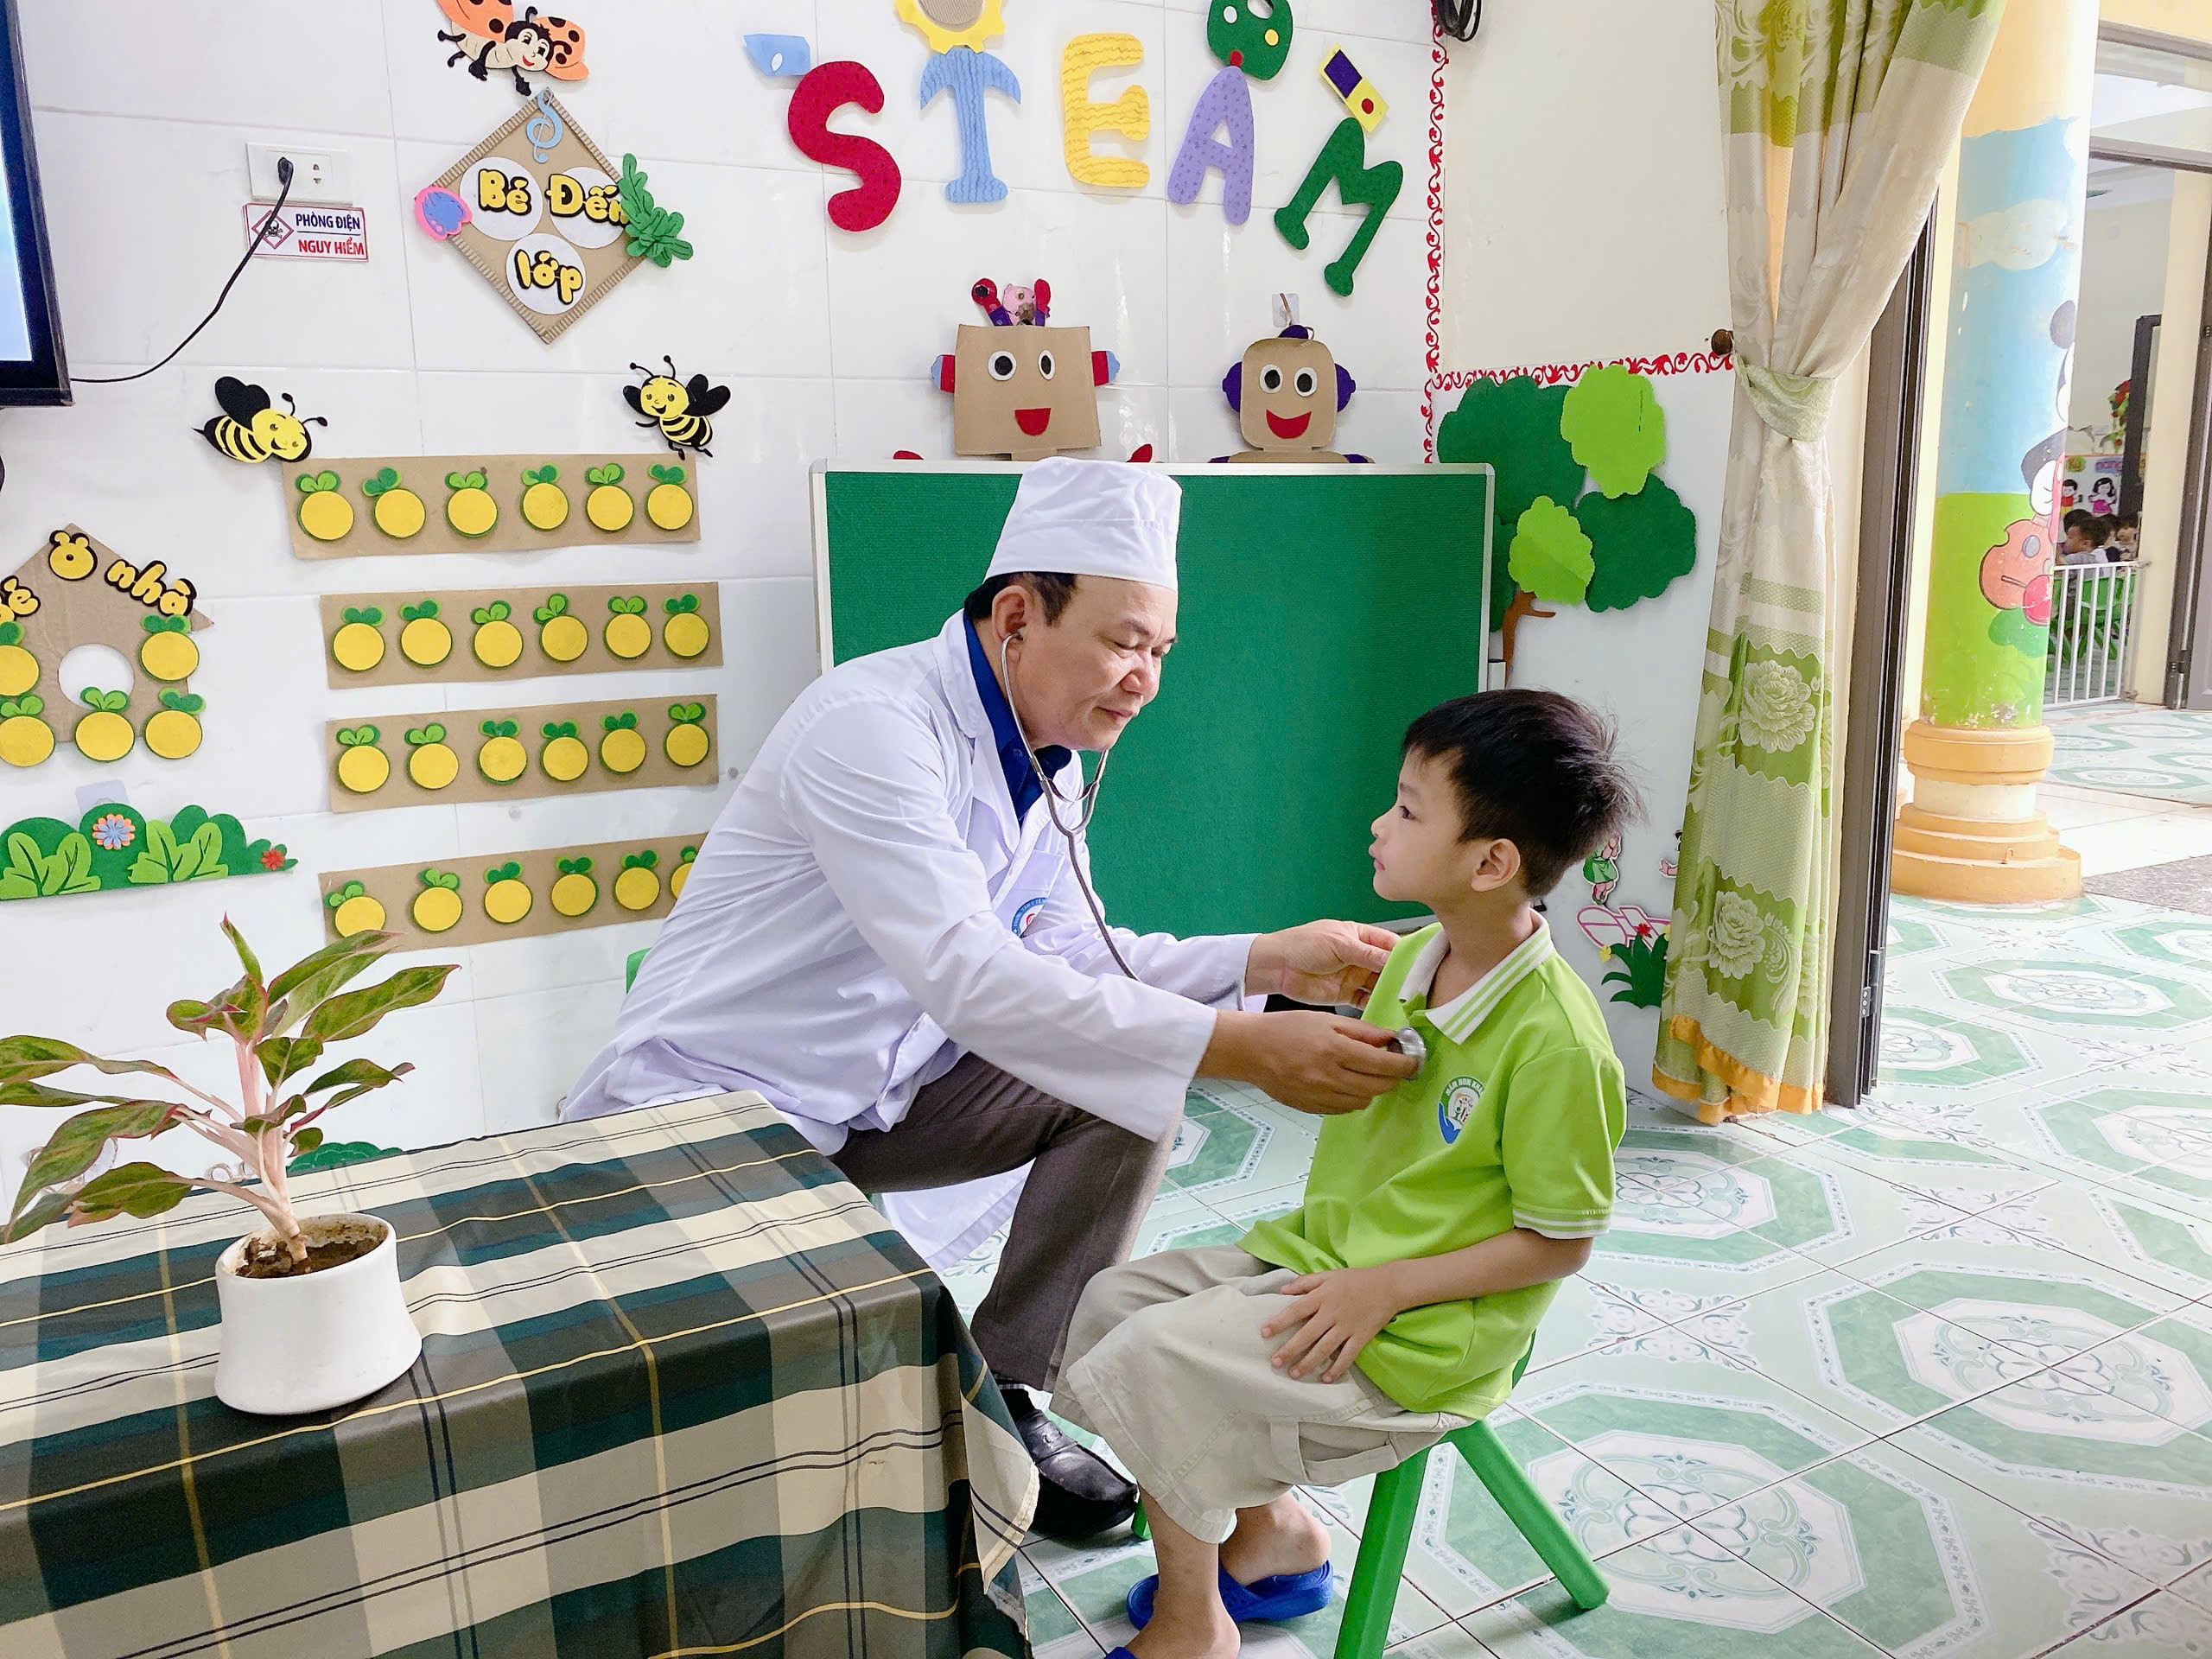
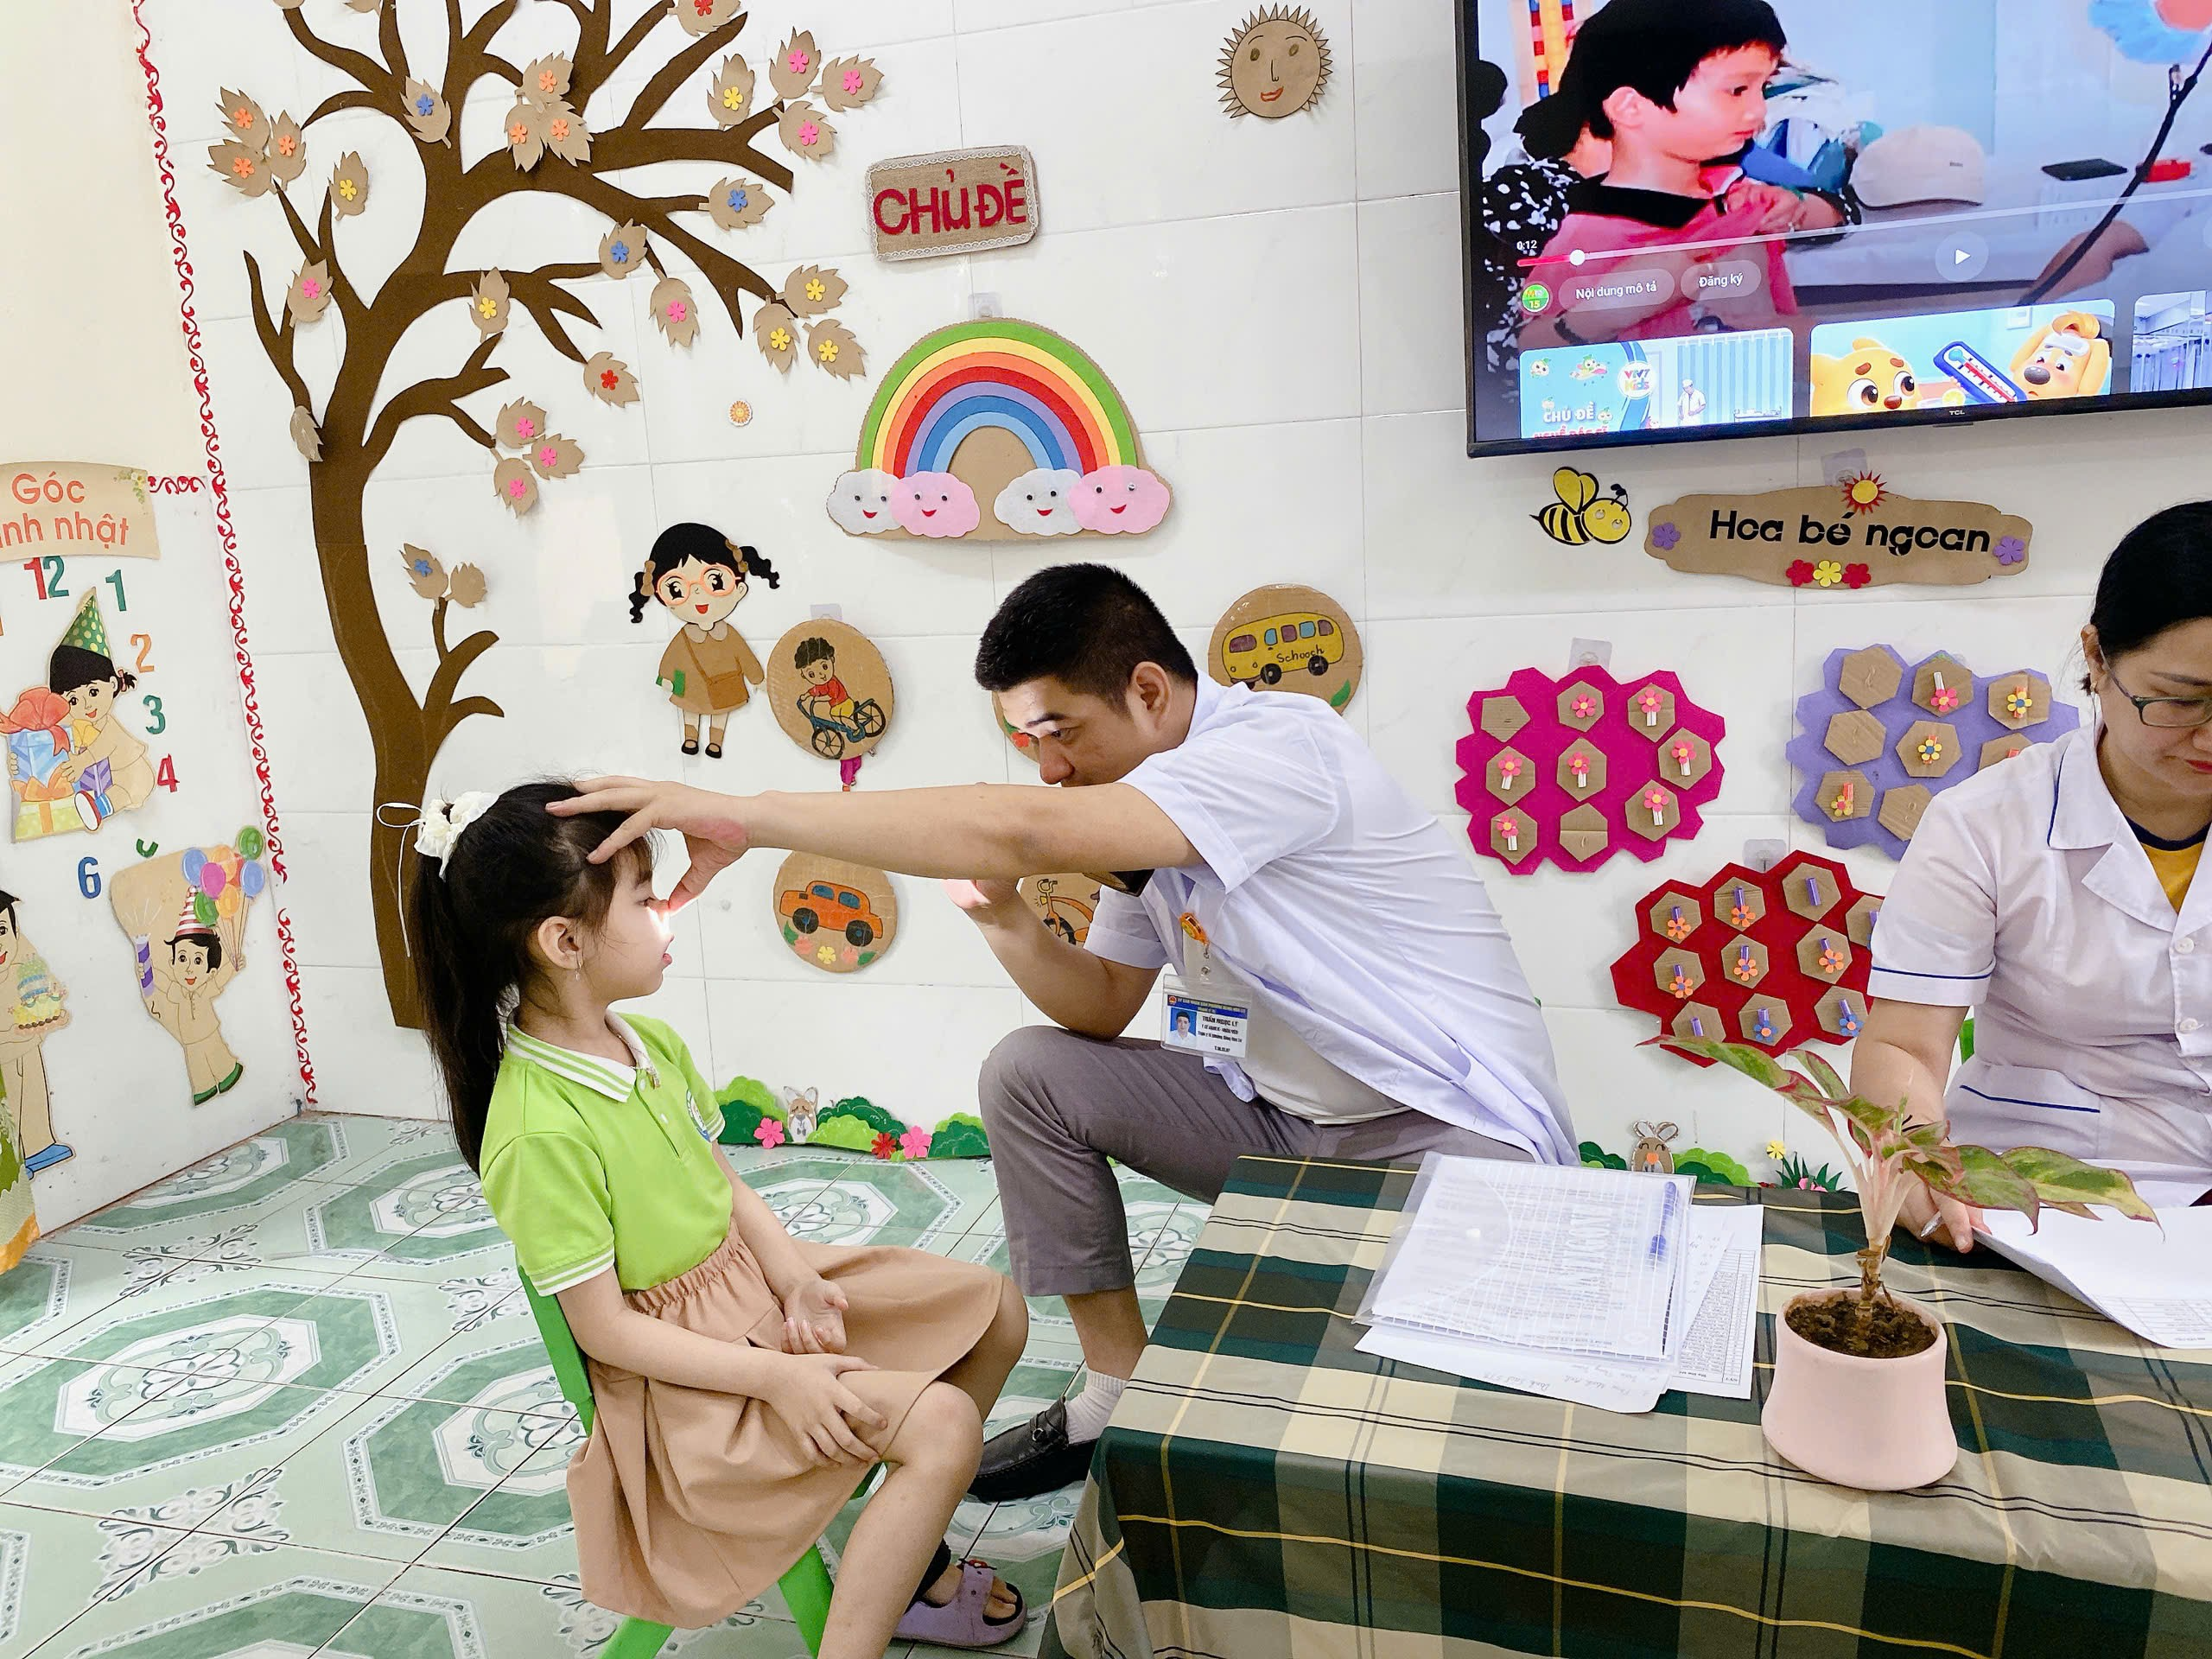
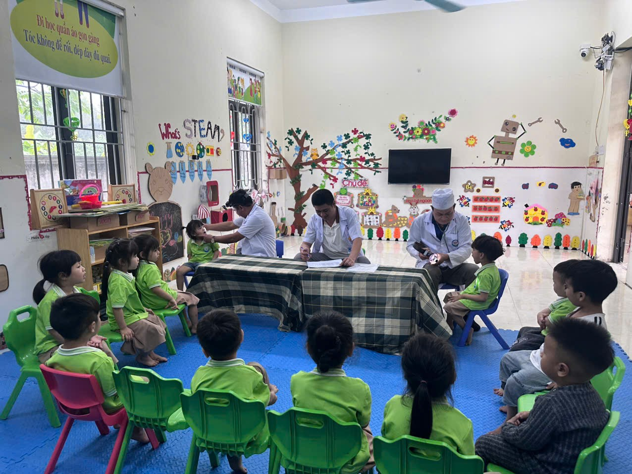
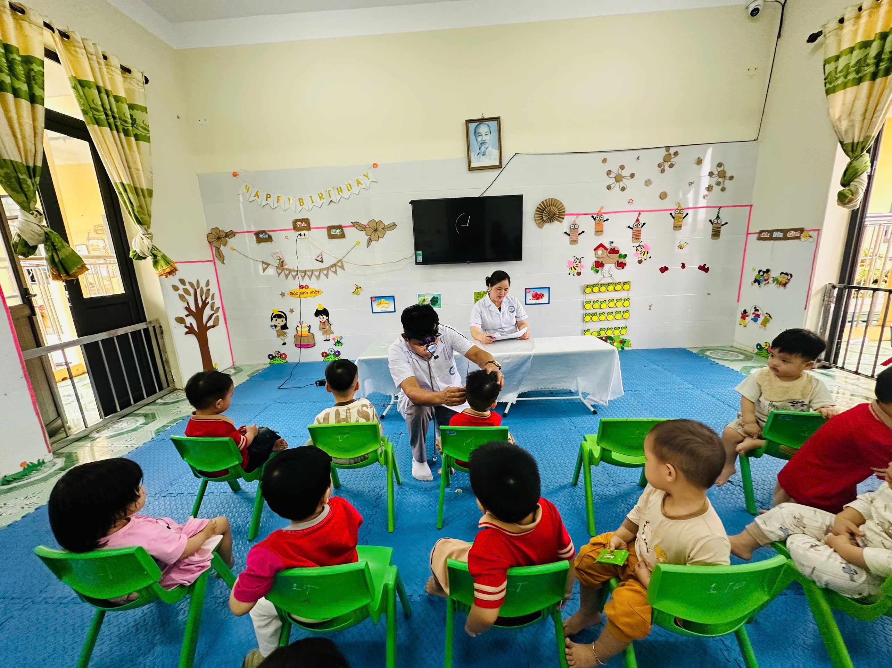

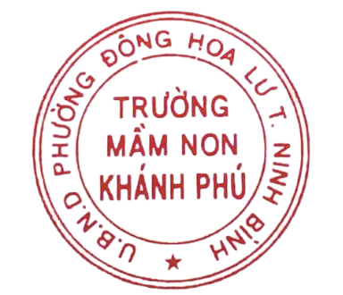
PHÓ HIỆU TRƯỞNG

Phan Thị Ninh

